**SÚMULA DA 159ª REUNIÃO ORDINÁRIA CEAU-CAU/RS**

|  |  |  |  |  |  |
| --- | --- | --- | --- | --- | --- |
| DATA: | | 14 de julho de 2021, quarta-feira | HORÁRIO: | 9h às 12h | |
| LOCAL: | | Reunião Remota, realizada por meio de vídeo conferência, conforme Ad Referendum 006/2020 | | | |
|  | | | | | |
| PARTICIPANTES | | Vicente Brandão | Coordenador do CEAU-CAU/RS e presidente da AsBEA/RS | | |
| Paula Motta | Vice-presidente do IAB/RS | | |
| Gislaine Saibro | Presidente da AAI Brasil/RS | | |
| Evandro Cardoso Medeiros | Presidente do SAERGS | | |
| Carlos Eduardo Mesquita Pedone | Coordenador Adjunto da CEP-CAU/RS | | |
| Rodrigo Spinelli | Coordenador da CEF-CAU/RS | | |
| ASSESSORIA | | Paulo Henrique Cesarino Soares | Chefe de Gabinete | | |
| Camila Minozzo | Assistente de Atendimento e Fiscalização | | |
| Fausto Leiria Loureiro | Assessor de Relações Institucionais | | |
| SECRETARIA | | Maria José Mendes da Silva | Assistente de Atendimento e Fiscalização | | |
| CONVIDADOS(AS) | | José Daniel Craidy Simões | ICOMOS - Núcleo RS | | |
| Julia Ramos de Carvalho | Representante da FeNEA | | |
| Christine Beck | Coordenadora do GT-BIM, da AsBEA/RS | | |
| Danilo Matoso | Representante da FNA | | |
|  | | | | | |
| 1. **Verificação de quórum** | | | | | |
| **Presenças** | | Verificado o quórum para início da reunião às 9h, com os(as) conselheiros(as) e representantes acima nominados(as). Registra-se a ausência de Tiago Holzmann da Silva, presidente do CAU/RS. | | | |
|  | | | | |
| 1. **Aprovação da súmula da 158ª Reunião Ordinária** | | | | |
| **Discussão** | A súmula da 158ª Reunião Ordinária, enviada previamente, foi aprovada com 5 votos favoráveis e 2 ausências. | | | |
| **Encaminhamento** | Colher assinatura do assessor e da secretária e publicar no site do CAU/RS. | | | |
|  | | | | |
| 1. **Apresentação da pauta** | | | | |
| Mantida a pauta previamente apresentada. | | | | |
|  | | | | | |
| 1. **Ordem do dia** | | | | | |
|  | | | | | |
| * 1. **Pesquisa do Licenciamento** | | | | | |
| **Fonte** | | CEAU-CAU/RS | | | |
| **Relatores** | | Conselheiros(as) e Representantes | | | |
| **Discussão** | | A vice-presidente do IAB/RS, Paula, informa sobre etapas de finalização do questionário. Ela fala sobre solicitação de participação do setor de Comunicação para viabilização de aplicação, *design* e formas de sistematização. Ela sugere a realização de teste junto às entidades e faz questionamento referente ao público de aplicação. O coordenador Vicente fala sobre teste e análise de resultados. O conselheiro Pedone fala sobre o aspecto educativo do questionário, reitera sugestão de que pesquisa seja aplicada por capítulos e cita a ferramenta IGEO.  A vice-presidente do IAB/RS, Paula, esclarece que a pesquisa está dividida em blocos. A presidente da AAI Brasil/RS, Gislaine, sugere que as perguntas não se repitam para o retorno de forma objetiva. Ela questiona sobre possibilidade de suporte de especialista de pesquisa e de TI e auxílio do setor de Comunicação do CAU/RS. O chefe de Gabinete, Paulo, sugere reunião com áreas citadas e verificação junto ao CAU/BR para suporte com o IGEO. O coordenador Vicente sugere nome de arquiteto e urbanista para auxílio na pesquisa. O Colegiado debate sobre os encaminhamentos para viabilização do questionário. | | | |
| **Encaminhamento** | | Assessoria verificará disponibilidade das áreas citadas para agendamento de reunião. | | | |
|  | | | | | |
| * 1. **Pesquisa das Plataformas – com convidados sobre *Software* Livre** | | | | | |
| **Fonte** | | CEAU-CAU/RS | | | |
| **Relatores** | | Conselheiros(as) e Representantes | | | |
| **Discussão** | | O coordenador Vicente faz um relato sobre o histórico de criação e de ações do Grupo de Trabalho da AsBEA/RS. A coordenadora do GT-BIM, da AsBEA/RS, Christine Beck, faz um relato sobre os *softwares* e implementação do BIM. O coordenador Vicente fala sobre os valores dos *softwares* e a coordenadora do GT-BIM, Christine, faz esclarecimentos sobre os valores e parceria com o CAU/RS para redução de valor aos arquitetos e urbanistas com registro.  O representante da FNA, Danilo Matoso, faz a apresentação “*Software* Livre para Arquitetura e Engenharia”. Ele apresenta informações sobre os usuários, sistemas, custos, evolução de *hardware*. Ele destaca justificativas de fomento do uso e desenvolvimento de *software* livre. Ele apresenta plano de trabalho de projeto junto a outras entidades e cita *softwares* livres disponíveis para trabalho. Ele fala sobre a mobilização e participação no projeto. O assessor Fausto faz um relato sobre movimentos ao *software* livre na área do Direito e faz questionamento em relação à compatibilidade. O representante da FNA, Danilo, informa que os *softwares* citados são multiplataformas.  A vice-presidente do IAB/RS, Paula, pontua que informações sobre *softwares* livres ainda não são amplamente disseminadas e faz questionamentos aos convidados sobre a etapa de transição e inclusão de escritórios. A coordenadora do GT-BIM, Christine, faz esclarecimentos sobre o desenvolvimento de *softwares*. Ela sugere a atuação com comunidade que está iniciando a utilização de BIM. O representante da FNA, Danilo, faz esclarecimentos sobre a utilização dos *softwares* e reitera a importância da construção conjunta de parâmetros. Ele fala sobre a importância da organização coletiva dos escritórios e destaca a nova Lei de Licitações. O Colegiado debate sobre a implantação dos *softwares*.  A representante da FeNEA, Julia Ramos de Carvalho, fala sobre sua percepção como estudante e faz um relato sobre o uso de *softwares* nas instituições de ensino. O Colegiado debate sobre as ferramentas de trabalho. O chefe de Gabinete, Paulo, fala sobre o mercado de Arquitetura e Urbanismo e o porte dos escritórios e sugere a discussão entre as entidades. O conselheiro Pedone sugere que o aspecto político do envolvimento seja encaminhado à Presidência do CAU/RS. O representante da FNA, Danilo, propõe o agendamento de reunião de retomada. O coordenador Vicente agradece a presença dos convidados.  A presidente da AAI Brasil/RS, Gislaine, fala sobre o uso dos *softwares* e avalia que os escritórios de pequeno porte estão à margem. Ela informa que encaminhará o debate sobre a pauta na AAI Brasil/RS e retornará assunto ao CEAU-CAU/RS. Ela sugere que a pauta seja tratada como *softwares* favoráveis à Arquitetura e Urbanismo. O conselheiro Spinelli fala sobre o treinamento para o uso dos *softwares* e a rede de aprendizado. Ele sugere a realização de evento para difusão das informações.  O coordenador Vicente avalia a qualidade dos *softwares* e a competitividade. O representante do ICOMOS - Núcleo RS, José Daniel, fala sobre a importância da definição da formação e conhecimento das opções. A vice-presidente do IAB/RS, Paula, sugere o debate transversal do CAU/RS e entidades e questiona sobre levantamento de escritórios que usam BIM. O coordenador Vicente informa que a AsBEA/RS possui esse levantamento e encaminhará ao Colegiado. | | | |
| **Encaminhamento** | | Chefia de Gabinete encaminhará pauta à Presidência. | | | |
|  | | | | | |
| * 1. **Retorno do Comunicado do Presidente da AsBEA/RS** | | | | | |
| **Fonte** | | CEAU-CAU/RS | | | |
| **Relatores** | | Conselheiros(as) e Representantes | | | |
| **Discussão** | | O chefe de Gabinete, Paulo, faz a leitura de documento encaminhamento pela Presidência do CAU/RS como retorno ao comunicado do Presidente da AsBEA/RS. Ele solicita que documento seja registrado na súmula (Anexo I). Ele reitera a importância do debate e faz esclarecimentos. O coordenador Vicente solicita que documento seja encaminhado por *e-mail* para envio aos representantes da AsBEA/RS. O Colegiado debate sobre a viabilização das discussões e formas de exposição de visões. A presidente da AAI Brasil/RS, Gislaine, solicita que, caso haja possibilidade, o termo AAI Brasil/RS seja ajustado no documento. | | | |
| **Encaminhamento** | | Chefia de Gabinete enviará documento por *e-mail* ao coordenador Vicente. | | | |
|  | | | | | |
| * 1. **Implementação dos Projetos do Planejamento do CEAU-CAU/RS** | | | | | |
| **Fonte** | | CEAU-CAU/RS | | | |
| **Relatores** | | Conselheiros(as) e Representantes | | | |
| **Discussão** | | Assunto não tratado devido à extensão das demais pautas. | | | |
| **Encaminhamento** | | Pautar novamente para a próxima reunião. | | | |
|  | | | | | |
| 1. **Definição da pauta da próxima reunião** | | | | | |
| **Assunto** | | **Pesquisa do Licenciamento** | | | |
| **Fonte** | | CEAU-CAU/RS | | | |
| **Assunto** | | **Implementação dos Projetos do Planejamento do CEAU-CAU/RS** | | | |
| **Fonte** | | CEAU-CAU/RS | | | |
| **Assunto** | | **Pesquisa das Plataformas - Software Livre** | | | |
| **Fonte** | | CEAU-CAU/RS | | | |
|  | |  | | | |
| 1. **Verificação de quórum – encerramento** | | | | | |
| **Presenças** | | A reunião encerra às 11h55min com os(as) participantes acima nominados(as). | | | |

|  |
| --- |
| **PAULO HENRIQUE CESARINO SOARES**  Assessor do CEAU-CAU/RS |
|  |
|  |
| **MARIA JOSÉ MENDES DA SILVA**  Assistente de Atendimento e Fiscalização |

**ANEXO I:**

Ofício PRES-CAU/RS nº189/2021

Porto Alegre, 14 de julho de 2021.

Ao Senhor

Arq. e Urb. Vicente Brandão

Presidente da Associação Brasileira dos Escritórios de Arquitetura (AsBEA-RS)

Assunto: **Resposta ao documento datado de 23 de junho de 2021.**

Protocolo SICCAU: **nº 1339799/2021**

Prezado Colega:

1. Em resposta ao documento de 23 de junho de 2021, no qual V. Sa. solicita esclarecimentos acerca de manifestações realizadas por membros do CEAU-CAU/RS (Colegiado de Entidades de Arquitetos e Urbanistas do Rio Grande do Sul) durante debate realizado em reunião do dia 09 de junho do corrente ano e ainda, que sejam apuradas eventuais responsabilidades, apresentamos as seguintes considerações:
2. Considerando que o Colegiado das Entidades de Arquitetos e Urbanistas (CEAU), instância consultiva composta pelas entidades de âmbito estadual dos Arquitetos e Urbanistas, conforme previsto no artigo 5° do Regimento Interno do CAU/RS, tem prestado uma contribuição inestimável, desde o início de sua criação, no sentido de aprimorar o trabalho do conselho em prol do ensino e formação e do exercício profissional.
3. Considerando que tal contribuição é fruto da participação das entidades e de um processo que sempre garantiu o amplo debate, premissa básica, para a construção de consensos entre os membros do CEAU, em prol da arquitetura e urbanismo, desde seu ensino e formação, até o exercício profissional.
4. Considerando que o CEAU se trata de fórum consultivo, não deliberativo e que a livre manifestação dos e das representantes das entidades que o compõe, bem como dos e das representantes do CAU/RS no Colegiado, é legitima e indispensável para o desenvolvimento e encaminhamento dos temas apresentados, que são, de interesse e em defesa da profissão e da sociedade;
5. Por todo o exposto, entendemos e asseguramos com plena convicção, que as declarações citadas no documento encaminhado pela AsBEA-RS, foram proferidas, durante a reunião, dentro de um contexto de debate, de acordo com as prerrogativas da Presidente em exercício do CAU/RS e da Presidente da AAI Brasil/RS e dentro da normalidade da livre manifestação de pensamento, inerente ao ambiente do Colegiado.
6. Por fim, consideramos impertinente e desnecessário qualquer esclarecimento quanto às opiniões e comentários apresentados ou proferidos pelas colegas Arquitetas e Urbanistas, durante o debate ocorrido na reunião acima mencionada e registramos nossa preocupação de que o juízo das mencionadas falas, recortadas de seu contexto, possam macular a própria essência do Colegiado, na medida em que venha a inibir o necessário e profícuo debate de ideias.

Atenciosamente,

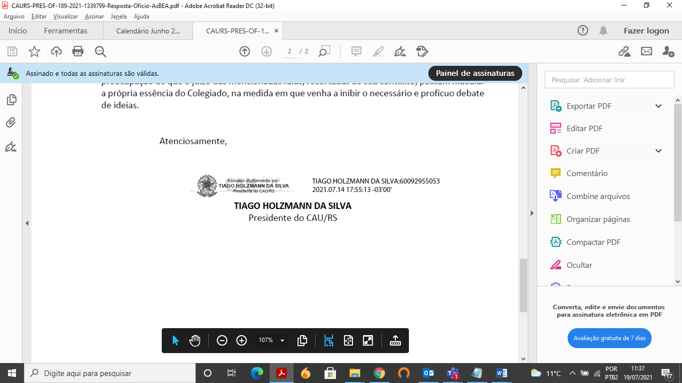

**TIAGO HOLZMANN DA SILVA**

Presidente do CAU/RS